Berlijn – Bezienswaardigheden met Afbeeldingen
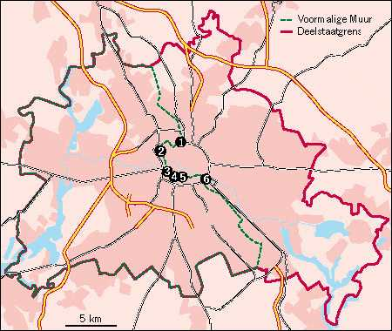
- Naast de 88 musea, de talrijke kunsthistorische gebouwen en de boulevards biedt Berlijn een verrassend samenspel van de rivieren Navel, Spree en Panke.
- Vanuit haar bron in de Lausitz komend, doorstroomt de Spree in het zuidoosten van Berlijn de Müggelsee, en mondt vervolgens na een reis door het stadsgebied bij Spandan in de Navel uit.
- De Navel op haar beurt verbreedt zich tot een reeks meren: de Tegeler See, de Stößensee en de Wannsee met hun idyllische eilandjes.
- In totaal telt Berlijn 62 meren, 127 kanalen en rivierarmen (met een totale lengte van 190 km) en meer bruggen dan Venetië.
- De waterrijkdom vormt het kenmerkende element van talrijke landschappen net buiten het centrum van Berlijn.
- Vooral in WestBerlijn valt op hoeveel groen er bovendien is; een prestatie als u bedenkt dat er door de Muur geen expansiemogelijkheden bestonden.
- Niet alleen werden de parken en natuurgebieden binnen het ommuurde stadsdeel gespaard, er kwamen zelf nieuwe bij.
- En dat moest ook wel in dit `getto' zonder recreatief achterland.
- Voor de overzichtelijkheid worden de bezienswaardigheden binnen `Bezirke' (de belangrijke districten van West-Berlijn, en van Oost-Berlijn, Mitte) behandeld.
- Alleen de kilometerslange Kurfürstendamm en de monumenten daaromheen worden eerst apart beschreven.
- Aan het eind van de alfabetisch gerangschikte `Bezirke' staan de overblijvende monumenten van Oost-Berlijn.
- Achter de metrolijnen bij de bezienswaardigheden staan de stations vermeld.

